Содержание

Содержание 4
Введение 5
1 Анализ предметной области 6
1.1 Деловые преимущества разрабатываемой системы 6
1.2 Ключевые проблемы 6
1.3 Сводка возможностей 7
1.4 Сведения о пользователях 8
1.5 Показатели качества 10
1.6 Применяемые стандарты 11
1.7 Системные требования 11
1.8 Требования к СУБД и доступу к данным 12
2 Построение диаграммы вариантов использования 13
2.1 Реестр вариантов использования 16
2.2 Конкретизация вариантов использования 17
3 Техническое задание 24
3.1 Общие сведения 24
3.2 Глоссарий 25
3.3 Назначение и цели создания системы 30
3.4 Характеристика объектов автоматизации 30
3.5 Требования к системе 31
3.6 Состав и содержание работ по созданию системы 59
3.7 Порядок контроля и приёмки системы 60
3.8 Требования к составу и содержанию работ по подготовке объекта автоматизации к вводу системы в действие 61
3.9 Требования к документированию 63
3.10 Источники разработки 64
4 Дополнительные диаграммы, отражающие функционирование компонентов системы 65
4.1 Диаграммы последовательности 65
4.2 Диаграммы сотрудничества 73
5 Диаграмма классов 78
6 ER-диаграмма 79
7 Диаграмма развертывания 80
Заключение 81
Список использованных источников 82

Введение

Рациональное и оптимизирующее управление современным предприятием невозможно без использования информационных технологий. Вся информация о деятельности организации заносится в ее общий банк данных. Система обработки данных должна базироваться на основе интегрированных программных и информационных ресурсов.
В данном курсовом проекте стояла задача автоматизации деятельности компании с помощью системы управления задачами. Начальным этапом создания автоматизированной системы является изучение информации о предметной области, а так же сбор и анализ требований к системе. Результатом взаимодействия заказчика и исполнителя является разработка технического задания. С использованием возможностей различных диаграмм моделируется структура системы.
На современном рынке средств разработки ИС достаточно много систем, позволяющих максимально систематизировать и автоматизировать все этапы разработки программного обеспечения. В данном курсовом проекте используется программный продукт IBM Rational Rose, являющийся средством UML-моделирования.
1 Анализ предметной области
Проведя анализ предметной области «Автоматизация деятельности компании с помощью системы управления задачами», были определены ключевые проблемы, приведены характеристики пользователей системы, показатели качества и другие требования к продукту.
1.1 Деловые преимущества разрабатываемой системы
В настоящее время деятельность компании в разрезе управления задачами не автоматизирована. Новое решение позволит увеличить производительность труда за счет уменьшения числа накладных расходов на выполнение задач и минимизацию взаимодействий между сотрудниками.
1.2 Ключевые проблемы
Ключевые проблемы, определенные в ходе анализа требований, приведены в таблице 1.1
Таблица 1.1 – Ключевые проблемы
Проблема | Уменьшения производительности за счет роста числа сотрудников
Затрагивает | Менеджера проекта, архитектора программного обеспечения, разработчиков, тестеров, технических писателей, переводчиков и т.д.
Ее следствием является | Увеличение накладных расходов на выполнение задач, увеличением взаимодействий между сотрудниками
Успешное решение | Автоматизации процесса управления задачами
Проблема | Сложности назначения реального срока исполнения заказа, согласованного с заказчиком
Затрагивает | Менеджеров
Ее следствием является | Возможная потеря заказов и, соответственно, выгодных клиентов, неисполнение заказов в срок
Успешное решение | При внесении в систему функции, позволяющей менеджеру проекта определить примерное время выпуска продукта за счет визуализации прогресса разработки каждого отдельного сотрудника
Проблема | Выполнения взаимосвязанных подзадач
Затрагивает | Сотрудников компании (архитектора программного обеспечения, разработчиков, тестеров, технических писателей, переводчиков и т.д.)
Ее следствием является | Невозможность выполнения сотрудником своей подзадачи, если не выполнена подзадача предыдущего уровня
Успешное решение | Каждой подзадаче назначается своя оценка трудоёмкости, сои требования и риски в соответствии с которыми для её выполнения назначается компетентный сотрудник. Прогресс по выполнению и время, отведенное на данную задачу, контролирует менеджер проекта

1.3 Сводка возможностей
Сводка возможностей автоматизированной системы управления задачами приведена в таблице 1.2.

Таблица 1.2 – Сводка возможностей
Выгоды заказчика | Поддерживающие возможности
Упрощение работы менеджера | Автоматическое планирование; управление сроком выполнения подзадач; обратная связь с сотрудниками; оперативная корректировка планов
Классификация подзадач | Система позволяет классифицировать подзадачи по оценке их трудоемкости, рискам и требованиям, предъявляемым сотрудникам для возможности их выполнения
Отказ от излишних коммуникаций | Система позволяет сотрудникам получать нужную им информацию самостоятельно, не отвлекая от работы других участников процесса, автоматизируется процесс обсуждения задачи между менеджером и сотрудниками

1.4 Сведения о пользователях
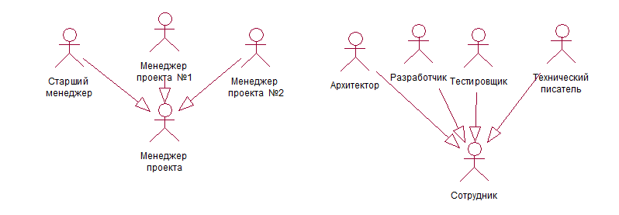
Рисунок 1.1 - Пользователи системы

В системе два основных пользователя: менеджер проекта и сотрудник.
После разработки технического задания менеджер проекта создаёт в системе основную задачу по созданию проекта, оценивает примерное время выполнения, разбивает эту задачу на подзадачи до нужного уровня детализации. Менеджер проекта может добавлять задачи по мере разработки проекта или удалять задачи, выполнение которых уже не нужно, назначать выполнение задачи одному из сотрудников компании (разработчиков, архитекторов, тестеров, технических писателей, переводчиков и т.п.), а также следить за прогрессом и сроком выполнения каждой задачи определенным для нее сотрудником. Менеджер проекта должен быть осведомлен о примерном сроке окончания разработки проекта. Сотрудник компании (разработчик, архитектор, тестер, технический писатель, переводчик и т.п.) получает задание от менеджера проекта и в зависимости от уровня подзадачи выполняет ее в отведенные сроки, фиксируя промежуточные результаты работы в системе и регистрируя начало и окончание работ.
Детальное описание профилей пользователей приведено в таблице 3.
Таблица 1.3 - Детальное описание профилей пользователей
Типичный представитель | Менеджер проекта
Описание | Пользователь системы, наделенный правами на создание задач, на запись и удаление данных о выполняемых задачах, чтение информации о выполнении задач.
Тип | Пользователь
Ответственности | Вводит первичную задачу проекта и разбивает ее на взаимосвязанные подзадачи. Назначает срок исполнения отдельной задачи и проекта в целом на основе представленной в системе информации. Осуществляет контроль выполнения задач и проекта в целом в отведенные сроки.
Критерий успеха | Возможность определения реального срока исполнения задачи и проекта, получение данных о реальном состоянии задачи в разработке.
Типичный представитель | Сотрудник
Описание | Пользователь системы, наделенный правами на изменение информации об отведенной для него подзадаче, связанной с подзадачами предыдущего уровня
Тип | Пользователь
Ответственности | Выполнение подзадач; Ведение отчетности
Критерий успеха | Выполнение заданий в срок

1.5 Показатели качества

Применимость
- Время, необходимое для обучения обычных пользователей – 3 рабочих дня (24 часа), для обучения продвинутых пользователей – 1 рабочий день (8 часов).
- Время отклика для типичных задач – не более 5 секунд, для сложных задач – не более 20 секунд.

1.5.2 Надежность
- Доступность – время, затрачиваемое на обслуживание системы не должно превышать 3% от общего времени работы.
- Среднее время безотказной работы – 10 рабочих дней.
- Максимальная норма ошибок или дефектов – 1 ошибка на десять тысяч строк кода

1.6 Применяемые стандарты
Система должна соответствовать всем стандартам интерфейсам пользователя Microsoft® Windows®.

1.7 Системные требования
Минимальные системные требования к клиентскому ПК:
- 128 Mb оперативной памяти
- 200 Mb свободного дискового пространства
- процессор с тактовой частотой 1,2 GHz
- Операционная система Windows ХР/Vista/7/8.
Минимальные системные требования к серверу:
- Процессор Intel(R)Xeon(R) CPU X5670, 2.93 ГГц
- Оперативная память 32 Гб
- Жесткие диски 2x4Tb ,твердотельные накопители 2 x 160Gb HDD
- Операционная система Windows Server 2012 R2
Минимальные системные требования к серверу базы данных
- Процессор Intel(R)Xeon(R) CPU X5670, 2.93 ГГц
- Оперативная память 6x4GbR2D
- Жесткие диски 8x4Tb ,твердотельные накопители 8 x 160Gb HDD
- Операционная система Windows Server 2012 R2

1.8 Требования к СУБД и доступу к данным.
В ядре системы должна быть представлена промышленная СУБД реляционного доступа. Все обращения к информации должны осуществляться через драйвер ODBC.
2 Построение диаграммы вариантов использования
Анализ вариантов использования выявил следующие взаимосвязи:
- Вариант использования «Создание подзадачи» основан на базовом прецеденте «Создание первичной задачи проекта», поэтому было принято решение связать указанные прецеденты отношением включения (см. рисунок 2.1).
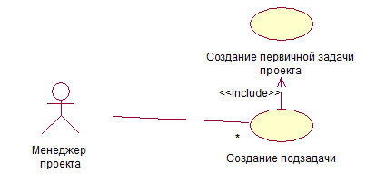
Рисунок 2.1 - Анализ связи включения.
- Варианты использования «Добавление подзадачи» расширяет прецедент «Создание подзадачи», поэтому было принято решение связать указанные прецеденты отношением расширения (см. рисунок 2.2). Кроме того он включает в себя логику прецедента «Корректировка подзадачи», поэтому было решено связать их отношением включения.
- Вариант использования «Удаление подзадачи» включает в себя логику прецедента «Корректировка подзадачи», поэтому было решено связать их отношением включения (см. рисунок 2.3).
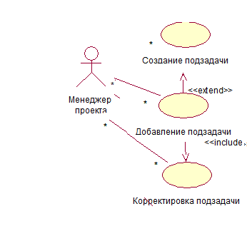
Рисунок 2.2 – Анализ связей расширения и включения
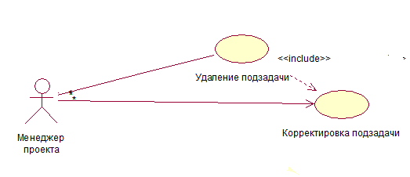
Рисунок 2.3 Отношения включения

Результирующая диаграмма вариантов использования показана на рисунке 2.4.
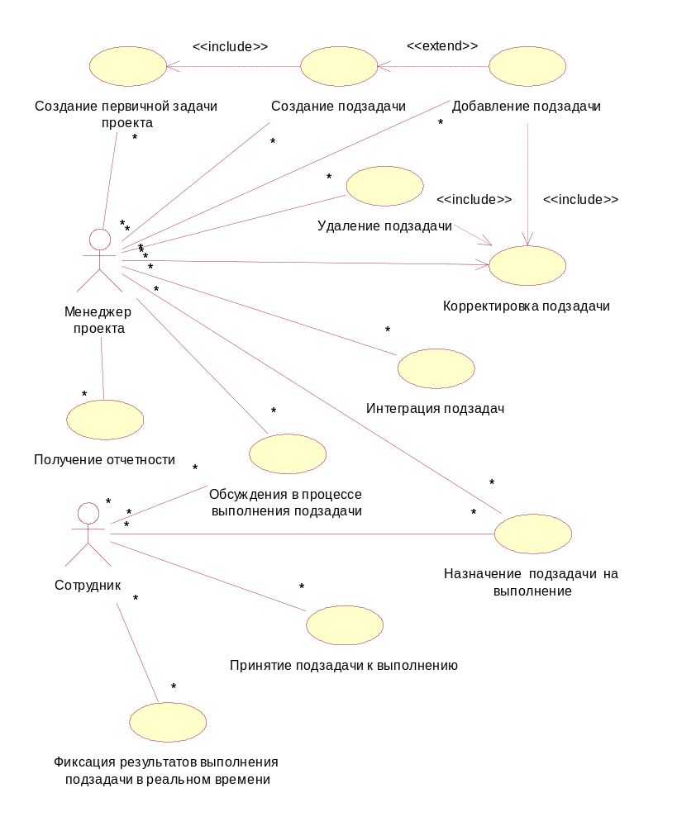
Рисунок 2.4 – Модифицированная диаграмма прецедентов системы
2.1 Реестр вариантов использования

Результирующий список вариантов использования показан в таблице 2.1.

Таблица 2.1 – Реестр вариантов использования
Код | Основной актор | Наименование | Формулировка
М1 | Менеджер проекта | Создание первичной задачи | Этот вариант использования позволяет менеджеру проекта создать первичную (основную) задачу проекта.
М2 | Менеджер проекта | Создание подзадачи | Этот вариант использования позволяет менеджеру проекта создать новую подзадачу, более низкого уровня детализации первичной задачи.
М3 | Менеджер проекта | Добавление подзадачи | Этот вариант использования позволяет менеджеру добавлять в уже созданный проект подзадачу на любой из уровней иерархии подзадач.
М4 | Менеджер проекта | Корректировка  Подзадачи | Этот вариант использования позволяет менеджеру проекта вносить изменения в требования подзадачи, корректировать оценку трудоемкости, риски и время выполнения.
М5 | Менеджер проекта | Удаление подзадачи | Этот вариант использования позволяет менеджеру проекта удалять подзадачи, выполнение которых уже не нужно.
М6 | Менеджер проекта | Назначение подзадачи на выполнение | Этот вариант использования позволяет менеджеру проекта назначить выполнение подзадачи определенному сотруднику.
М7 | Менеджер проекта | Интеграция  Подзадач | Этот вариант использования позволяет менеджеру объединять выполненные подзадачи в единую задачу.
М8 | Менеджер проекта, Сотрудник | Обсуждения в процессе выполнения подзадачи | Этот вариант использования позволяет менеджеру проекта вносить коррективы в выполняющиеся подзадачи. Также позволяет сотруднику получать ответы на вопросы, возникающие в процессе выполнения.
М9 | Менеджер проекта | Получение отчетности | Этот вариант использования позволяет менеджеру проекта получать отчетность по выполнению подзадач, сроках выполнения проекта
С1 | Сотрудник | Принятие подзадачи к выполнению | Этот вариант использования позволяет сотруднику отметить в системе факт начала выполнения подзадачи.
С2 | Сотрудник | Фиксация результатов выполнения подзадачи в реальном времени | Этот вариант использования позволяет сотруднику зафиксировать время выполнения подзадачи, оповестив о ее окончании в реальном времени. Также дает возможность сотруднику фиксировать промежуточные результаты своей работы.

2.2 Конкретизация вариантов использования

M1. Создание первичной задачи проекта
М1 | Менеджер проекта | Создание первичной задачи | Этот вариант использования позволяет менеджеру проекта создать первичную (основную) задачу проекта.
Основное действующее лицо: Менеджер проекта.
Другие участники прецедента: отсутствуют.
Связи с другими вариантами использования: Включается прецедентом М2 «Создание подзадачи».
Краткое описание.
Данный вариант использования позволяет Менеджеру проекта создавать основную задачу проекта - задачу класса «разработать продукт» или «выпустить новую версию продукта».
После определения требований к выпускаемому продукту и разработки технического задания архитектор программного обеспечения разрабатывает необходимые диаграммы и структуры для общего описания процессов и механизмов работы системы, а также описания структур и классов данных. После этого главная задача разбивается на подзадачи (например, на задачу разработать тот или иной компонент); если необходимо, то далее подзадача также разбивается на подзадачи.

M2. Создание подзадачи
М2 | Менеджер проекта | Создание подзадачи | Этот вариант использования позволяет менеджеру проекта создать новую подзадачу, более низкого уровня детализации первичной задачи.
Основное действующее лицо: Менеджер проекта.
Другие участники прецедента: Отсутствуют.
Связи с другими вариантами использования: Включает прецедент М1 «Создание первичной задачи проекта», расширяется прецедентом М3 «Добавление подзадачи».
Краткое описание.
Данный вариант использования позволяет менеджеру добавить подзадачи, основанные на основной задаче проекта или подзадачах более высокого уровня иерархии.
Вносится информации о подзадаче: оценка трудоемкости, риски , время выполнения и требования.

М3. Добавление подзадачи
М3 | Менеджер проекта | Добавление подзадачи | Этот вариант использования позволяет менеджеру добавлять в уже созданный проект подзадачу на любой из уровней иерархии подзадач.
Основное действующее лицо: Менеджер проекта.
Другие участники прецедента: Отсутствуют.
Связи с другими вариантами использования: Включает прецедент М4 «Корректировка подзадачи», расширяет прецедент М2 «Создание подзадачи».
Краткое описание.
Данный вариант использования позволяет менеджеру добавить подзадачи в уже запущенный на разработку проект, позволяет корректировать оценку трудоемкости, время выполнения, риски и требования, путем включения прецедента «Корректировка подзадачи».

М4. Корректировка подзадачи
М4 | Менеджер проекта | Корректировка  подзадачи | Этот вариант использования позволяет менеджеру проекта вносить изменения в требования подзадачи, корректировать оценку трудоемкости, риски и время выполнения.
Основное действующее лицо: Менеджер проекта.
Другие участники прецедента: Отсутствуют.
Связи с другими вариантами использования: Включается прецедентом М3 «Добавление подзадачи».
Краткое описание.
Данный вариант использования позволяет менеджеру корректировать оценку трудоемкости, время выполнения, риски и требования подзадач.

M5. Удаление подзадачи
М5 | Менеджер проекта | Удаление подзадачи | Этот вариант использования позволяет менеджеру проекта удалять подзадачи, выполнение которых уже не нужно.
Основное действующее лицо: Менеджер.
Другие участники прецедента: отсутствуют
Связи с другими вариантами использования: включает прецедент М4 «Корректировка подзадачи»
Краткое описание.
Данный вариант использования позволяет Менеджеру проекту удалять задачи, выполнение которых уже не требуется, если нужно корректируется информация у подзадач верхнего уровня.
Об удалении заказов Система автоматически информируют Сотрудников, непосредственно связанных с ней.

M6. Назначение подзадачи на выполнение
М6 | Менеджер проекта | Назначение подзадачи на выполнение | Этот вариант использования позволяет менеджеру проекта назначить выполнение подзадачи определенному сотруднику.
Основное действующее лицо: Менеджер проекта.
Другие участники прецедента: Сотрудник
Связи с другими вариантами использования: отсутствуют
Краткое описание.
Данный вариант использования позволяет Менеджеру проекта назначить выполнение подзадачи определенному сотруднику, в соответствии с требованиями задачи, оценкой трудоемкости и рисками, а также сроками выполнения.

М7. Интеграция подзадач
М7 | Менеджер проекта | Интеграция подзадач | Этот вариант использования позволяет менеджеру объединять выполненные подзадачи в единую задачу.

Основное действующее лицо: Менеджер.
Другие участники прецедента: отсутствуют.
Связи с другими вариантами использования: отсутствуют
Краткое описание.
Менеджер проекта объединяет выполненные подзадачи в подзадачу более высокого уровня до выполнения главной подзадачи проекта.

М8. Обсуждения в процессе выполнения подзадачи
М8 | Менеджер проекта, Сотрудник | Обсуждения в процессе выполнения подзадачи | Этот вариант использования позволяет менеджеру проекта вносить коррективы в выполняющиеся подзадачи. Также позволяет сотруднику получать ответы на вопросы, возникающие в процессе выполнения.

Основное действующее лицо: Менеджер.
Другие участники прецедента: Сотрудники.
Связи с другими вариантами использования: отсутствуют
Краткое описание.
Менеджер проекта вносит коррективы в выполняющиеся подзадачи. Сотруднику задает интересующие его в процессе выполнения вопросы и получает ответы.

М 9. Получение отчетности
М9 | Менеджер проекта | Получение отчетности | Этот вариант использования позволяет менеджеру проекта получать отчетность по выполнению подзадач, срокам выполнения проекта

Основное действующее лицо: Менеджер.
Другие участники прецедента: отсутствуют
Связи с другими вариантами использования: отсутствуют
Краткое описание.
Менеджер проекта получает отчетность по срокам выполнения и готовности подзадач, времени выполнения проекта.

C1. Принятие подзадачи к исполнению
С1 | Сотрудник | Принятие подзадачи к выполнению | Этот вариант использования позволяет сотруднику отметить в системе факт начала выполнения подзадачи.
Основное действующее лицо: Сотрудник.
Другие участники прецедента: отсутствуют
Связи с другими вариантами использования: отсутствуют
Краткое описание.
Данный прецедент позволяет сотруднику зафиксировать в системе время начала своей работы над подзадачей.

C2. Фиксация реального времени выполнения подзадачи
С2 | Сотрудник | Фиксация результатов выполнения подзадачи в реальном времени | Этот вариант использования позволяет сотруднику зафиксировать время выполнения подзадачи, оповестив о ее окончании в реальном времени. Также дает возможность сотруднику фиксировать промежуточные результаты своей работы.
Основное действующее лицо: Сотрудник.
Другие участники прецедента: Менеджер проекта.
Связи с другими вариантами использования: отсутствуют.
Краткое описание.
Ответственный работник, выполнив очередное задание заносит результаты выполнения задания в режиме реального времени. При окончании работ Система оперативно уведомляет Менеджера проекта.
В случае, если наступил плановый срок исполнения задания, а данные в течение 5 минут не внесены – Система оперативно уведомляет Менеджера проекта и Сотрудника о потенциальной проблеме.

3 Техническое задание

3.1 Общие сведения
3.1.1 Наименование системы

Полное наименование – автоматизированная информационная система «Менеджер задач».
Краткое наименование – АИС «Менеджер задач».

3.1.2 Основания для проведения работ

Работа выполняется на основании договора № 888-д от 01.09.2013 г. между ООО «NanoSoft» и ООО «Автоматизация - 13» (далее – Договор).

3.1.3 Наименование организаций – Заказчика и Разработчика

Заказчик: ООО «NanoSoft»
Адрес фактический: г. Саранск, ул. Есенина, 88.
Телефон: +7 (927) 123-45-67
Факс: +7 (927) 123-453-68

Разработчик: ООО «Автоматизация - 13»
Адрес фактический: г. Саранск, пр. 60 лет Октября, 135, 10.
Телефон: +7 (937) 456-78-90
Факс: +7 (937) 456-78-91

3.1.4 Плановые сроки начала и окончания работы

Согласно Договору, дата начала работ – 01.09.2013 г., дата окончания работ – 01.09.2014 г.

3.1.5 Источники и порядок финансирования

Источники и порядок финансирования приведены в Договоре.

3.1.6 Порядок оформления и предъявления заказчику результатов работ

Работы по созданию АИС «Менеджер задач» сдаются Разработчиком поэтапно в соответствии с календарным планом Проекта. По окончании каждого из этапов работ Разработчик сдает Заказчику соответствующие отчетные документы этапа, состав которых определены Договором.

3.2 Глоссарий
3.2.1 Цель

Глоссарий содержит описания терминов, используемых при проектировании информационной системы управления задачами. Определяются основные понятия, непосредственно связанные с планированием и контролем выполнения задач.

3.2.2 Контекст
Глоссарий создан в рамках проекта автоматизации деятельности компании «NanoSoft».
3.2.3 Определения

Понятия, используемые при описании исходной информации

Программное обеспечение

Програ́ммное обеспе́чение (ПО) — все или часть программ, процедур,

правил и соответствующей документации системы обработки информации (ISO/IEC 2382-1: 1993. Information technology — Vocabulary — Part 1: Fundamental terms).

Разработка ПО

Разрабо́тка програ́ммного обеспе́чения (англ. software engineering, software development) — это процесс, направленный на создание и поддержание работоспособности, качества и надежности программного обеспечения, используя технологии, методологию и практики из информатики, управления проектами, математики, инженерии и других областей знания.

3.2.3.3 Проект

Проект — это уникальный набор процессов, состоящих из скоординированных и управляемых задач с начальной и конечной датами, предпринятых для достижения цели. Достижение цели проекта требует получения результатов, соответствующих определённым заранее требованиям, в том числе ограничения на получения результатов, таких как время, деньги и ресурсы (ISO 21500).

3.2.3.4 Задача проекта

Задача проекта – это конкретные и поддающиеся измерению результаты работы проекта.

3.2.3.5 Первичная задача проекта

Первичная задача проекта – это основная задача проекта класса «разработать продукт» или «выпустить новую версию продукта», выполнение которой является главной целью проекта; разбивается на подзадачи низшего уровня иерархии; для её реализации требуется выполнение всех подзадач и их интеграция.

3.2.3.6 Подзадача

Подзадача – это задача проекта низшего уровня иерархии относительно первичной задачи проекта.
Возможно разбиение на подзадачи более низких уровней, тогда для реализации основной подзадачи требуется выполнение всех зависимых подзадач низшего уровня.

3.2.3.7 Сотрудник

Сотрудник – атомарный человеческий ресурс при назначении подзадач на выполнение. Сотрудник имеет должность в соответствие со штатным расписанием. Согласно его должности, менеджер делегирует сотруднику полномочия по исполнению тех или иных работ.

3.2.3.8 Список сотрудников

Список сотрудников – персонифицированный перечень должностей. Для каждой должности определяется перечень работ, которые должен выполнять сотрудник, занимающий данную должность.

3.2.4 Понятия, используемые при управлении подзадачами

3.2.4.1Требования к подзадаче

Требования к подзадаче - совокупность утверждений относительно атрибутов, свойств или качеств задачи, подлежащей реализации.

3.2.4.2 Оценка трудоемкости подзадачи

Оценка трудоемкости подзадачи - уровень сложности разработки:
- элементарная(1)
- легкая(2)
- средняя(3)
- тяжелая(4)
- очень тяжелая(5).

3.2.4.3 Риски

Риски - это неопределенное событие или условие, которое в случае возникновения имеет позитивное или негативное воздействие, по меньшей мере, на одну из целей проекта, например, сроки, стоимость, содержание или качество. Риск в проекте может иметь не только негативное, но и позитивное влияние, то есть приводить к улучшению качественных и количественных характеристик конечных целей проекта.
Выделяют негативные риски, позитивные риски и непредвиденные обстоятельства.

3.2.4.4 Негативные риски

Негативные риски – это события, ведущие к ухудшению качества исполнения проекта. Они требуют дополнительных затрат ресурсов и времени или снижают качественные характеристики конечного результата

3.2.4.5 Позитивные риски

Позитивные риски – это события, дающие возможность улучшить качество реализации проекта и достигнуть целей с меньшими затратами ресурсов и времени или с более высоким качеством.

3.2.4.6 Непредвиденные обстоятельства

Непредвиденные обстоятельства – это события, которые невозможно было или не смогли предусмотреть на стадии идентификации рисков.

3.2.4.7 Статус подзадачи

Статус подзадачи – состояние подзадачи с точки зрения выполнения. В первом приближении будем различать следующие статусы: «создана», «назначена на исполнение», «принята к исполнению», «частично выполнена», «выполнена».

3.2.4.8 Время выполнения подзадачи

Время выполнения – сроки, в которые должна быть выполнена подзадача, не нарушая технологической последовательности и сроков выполнения первичной задачи проекта

3.3 Назначение и цели создания системы

Основным назначением АИС «Менеджер задач» является автоматизация деятельности компании «NanoSoft».
В рамках проекта автоматизируется информационно-аналитическая деятельность в следующих бизнес-процессах:
- дробление главной задачи проекта на подзадачи
- назначение сотрудника на выполнение отдельной подзадачи
- формирование отчетности по выполнению подзадач
- интеграция выполненных подзадач

АИС создается с целью:
- автоматизации распределения подзадач исходного проекта между сотрудниками
- автоматизации контроля за выполнением подзадач
- минимизации временных затрат

3.4 Характеристика объектов автоматизации

Выделены следующие процессы в деятельности биржи, в рамках которых производится анализ информации и вынесены соответствующие выводы о возможности их автоматизации: (таблица 3.1)

Таблица 3.1 – Характеристика объектов автоматизации
Структурное подразделение | Наименование процесса | Возможность автоматизации | Решение об автоматизации в ходе проекта
Менеджер проекта | Дробление первичной задачи проекта на подзадачи | Возможна | Будет автоматизирован
Менеджер проекта | Назначение подзадачи на выполнение | Возможна | Будет автоматизирован
Сотрудник | Принятие подзадачи на выполнение | Возможна | Будет автоматизирован
Сотрудник | Фиксация результатов выполнения подзадачи в реальном времени | Возможна | Будет автоматизирован
Менеджер проекта, Сотрудник | Обсуждения в процессе выполнения подзадачи | Возможна | Будет автоматизирован
Менеджер проекта | Удаление подзадачи | Возможна | Будет автоматизирован
Менеджер проекта | Интеграция подзадач | Возможна | Будет автоматизирован
Менеджер проекта | Получение отчетности | Возможна | Будет автоматизирован

3.5 Требования к системе
3.5.1 Требования к системе в целом
3.5.1.1 Требования к структуре и функционированию системы

АИС должна быть централизованной - все данные должны располагаться в центральном хранилище. АИС должна иметь двухуровневую архитектуру. В Системе предлагается выделить следующие функциональные подсистемы:
- подсистема хранения данных - подсистема предназначена для хранения данных в структурах, нацеленных на принятие решений;
- подсистемы автоматизации управления задачами компании - подсистемы предназначены для автоматизации повседневной деятельности компании.
Система должна поддерживать следующие режимы функционирования:
- Основной режим, в котором подсистемы АИС выполняют все свои основные функции.
- Профилактический режим, в котором одна или все подсистемы АИС не выполняют своих функций.
В основном режиме функционирования Система АИС должна обеспечивать:
- работу пользователей режиме – 24 часов в день, 7 дней в неделю (24х7);
- выполнение своих функций
В профилактическом режиме Система АБС должна обеспечивать возможность проведения следующих работ:
- техническое обслуживание;
- модернизацию аппаратно-программного комплекса;
- устранение аварийных ситуаций.
Общее время проведения профилактических работ не должно превышать 0.5% от общего времени работы системы в основном режиме (3.5 часа в месяц).
Для обеспечения высокой надежности функционирования Системы, как системы в целом, так и ее отдельных компонент должно обеспечиваться выполнение требований по диагностированию ее состояния.
Для всех технических компонентов необходимо обеспечить регулярный и постоянный контроль состояния и техническое обслуживание.

3.5.1.2 Требования к численности и квалификации персонала системы и режиму его работы

В состав персонала, необходимого для обеспечения эксплуатации АИС в рамках соответствующих подразделений Заказчика необходимо выделение следующих ответственных лиц:
- Администратор АИС - 1 человек.
- Администратор подсистемы хранения данных – 1 человек.
Данные лица должны выполнять следующие функциональные обязанности.
- Администратор АИС – на всем протяжении функционирования АИС обеспечивать контроль функционирования системы
- Администратор подсистемы хранения данных - на всем протяжении функционирования системы обеспечивать распределение дискового пространства, модификацию структур БД, оптимизацию производительности.
К квалификации персонала эксплуатирующего Систему АИС предъявляются следующие требования.
- Конечный пользователь - знание соответствующей предметной области; знание основ программного интерфейса.
- Администратор АИС – знание основ программирования, знания и навыки администрирования приложения; знание языка запросов SQL; знание инструментов разработки.
- Администратор подсистемы хранения данных - глубокие знания СУБД; опыт администрирования СУБД; знания и навыки операций архивирования и восстановления данных; знания и навыки оптимизации работы СУБД.
Персонал, работающий с Системой АИС и выполняющий функции её сопровождения и обслуживания должен работать в следующих режимах:
- Конечный пользователь - в соответствии с основным рабочим графиком подразделений Заказчика.
- Администратор АИС – в соответствии с основным рабочим графиком подразделений Заказчика.
- Администратор подсистемы хранения данных – в соответствии с основным рабочим графиком подразделений Заказчика.

3.5.1.3 Показатели назначения

Система должна обеспечивать возможность одновременной работы 50 пользователей для подсистемы автоматизации управления задачами компании, и не менее 5-ти пользователей для подсистемы хранения данных при следующих характеристиках времени отклика системы:
– для операций навигации по экранным формам системы – не более 5 сек;
– время формирования аналитических отчетов определяется их сложностью и может занимать продолжительное время.

Обеспечение приспособляемости системы должно выполняться за счет:
- своевременности администрирования;
- модернизации процессов сбора, обработки и загрузки данных в соответствии с новыми требованиями;
- модификации процедур доступа и представления данных конечным пользователям;
- наличия настроечных и конфигурационных файлов у ПО подсистем;
В зависимости от различных вероятных условий система должна выполнять требования, приведенные в таблице 3.2.

Таблица 3.2 – Требования сохранению работоспособности системы
Вероятное условие | Требование
Нарушения в работе системы внешнего электроснабжения серверного оборудования продолжительностью до 15 мин. | Функционирование в полном объеме.
Выход из строя сервера подсистемы хранения данных | Уведомление администратора подсистемы хранения данных и администратора подсистемы сбора, обработки и загрузки данных
Выход из строя одного из жестких дисков | Функционирование в полном объеме.
Нарушение в работе сетевого оборудования | Незавершенные транзакции должны сбрасываться.

3.5.1.4 Требования к надежности
3.5.1.4.1 Состав показателей надежности для системы в целом

Уровень надежности должен достигаться согласованным применением организационных, организационно-технических мероприятий и программно-аппаратных средств.
Надежность должна обеспечиваться за счет:
- применения технических средств, системного и базового программного обеспечения, соответствующих классу решаемых задач;
- своевременного выполнения процессов администрирования АИС;
- соблюдения правил эксплуатации и технического обслуживания программно-аппаратных средств;
- предварительного обучения пользователей и обслуживающего персонала.
Время устранения отказа должно быть следующим:
- при перерыве и выходе за установленные пределы параметров электропитания - не более 15 минут.
- при перерыве и выходе за установленные пределы параметров программного обеспечением - не более 2 часов.
Система должна соответствовать следующим параметрам:
- среднее время восстановления Q часов - определяется как сумма всех времен восстановления за заданный календарный период, поделенные на продолжительность этого периода;
- коэффициент готовности W - определяется как результат отношения средней наработки на отказ к сумме средней наработки на отказ и среднего времени восстановления;
- время наработки на отказ E часов - определяется как результат отношения суммарной наработки Системы к среднему числу отказов за время наработки.
Средняя наработка на отказ не должна быть меньше 400 часов.

3.5.1.4.2 Перечень аварийных ситуаций, по которым регламентируются требования к надежности

Под аварийной ситуацией понимается аварийное завершение процесса, выполняемого той или иной подсистемой АИС, а также «зависание» этого процесса.
При работе системы возможны следующие аварийные ситуации, которые влияют на надежность работы системы:
- сбой в электроснабжении сервера;
- сбой в электроснабжении рабочей станции пользователей системы;
- сбой в электроснабжении обеспечения локальной сети (поломка сети);
- ошибки АИС, не выявленные при отладке и испытании системы;
- сбои программного обеспечения сервера.

3.5.1.4.3 Требования к надежности технических средств и программного обеспечения

К надежности оборудования предъявляются следующие требования:
- в качестве аппаратных платформ должны использоваться средства с повышенной надежностью;
- применение технических средств соответствующих классу решаемых задач;
- аппаратно-программный комплекс Системы должен иметь возможность восстановления в случаях сбоев.
К надежности электроснабжения предъявляются следующие требования:
- с целью повышения отказоустойчивости системы в целом необходима обязательная комплектация серверов источником бесперебойного питания с возможностью автономной работы системы не менее 30 минут;
- система должны быть укомплектована подсистемой оповещения Администраторов о переходе на автономный режим работы;
- система должны быть укомплектована агентами автоматической остановки операционной системы в случае, если перебой электропитания превышает 30 минут;
- должно быть обеспечено бесперебойное питание активного сетевого оборудования.
Надежность аппаратных и программных средств должно обеспечиваться за счет следующих организационных мероприятий:
- предварительного обучения пользователей и обслуживающего персонала;
- своевременного выполнения процессов администрирования;
- соблюдения правил эксплуатации и технического обслуживания программно-аппаратных средств;
- своевременное выполнение процедур резервного копирования данных.
Надежность программного обеспечения подсистем должна обеспечиваться за счет:
- надежности общесистемного ПО и ПО разрабатываемого Разработчиком;
- проведением комплекса мероприятий отладки, поиска и исключения ошибок.
- ведением журналов системных сообщений и ошибок по подсистемам для последующего анализа и изменения конфигурации.
3.5.1.4.4 Требования к методам оценки и контроля показателей надежности на разных стадиях создания системы в соответствии с действующими нормативно-техническими документами

Проверка выполнения требований по надежности должна производиться на этапе проектирования - расчетным путем, а на этапах испытаний и эксплуатации - по методике Разработчика, согласованной с Заказчиком.

3.5.1.5 Требования к эргономике и технической эстетике

Подсистемы автоматизации деятельности трейдера, инспектора и администрации биржи должны обеспечивать удобный для конечного пользователя интерфейс, отвечающий следующим требованиям.
В части внешнего оформления:
- интерфейсы подсистем должен быть типизированы;
- должно быть обеспечено наличие локализованного интерфейса пользователя;
- должен использоваться шрифт Lucida Console
- размер шрифта должен быть 15 пт.
- в шапке отчетов должен использоваться логотип Заказчика.
В части диалога с пользователем:
- для наиболее частых операций должны быть предусмотрены «горячие» клавиши;
- при возникновении ошибок в работе подсистемы – на экран монитора должно выводиться сообщение с наименованием ошибки и с рекомендациями по её устранению на русском языке.
В части процедур ввода-вывода данных:
- должна быть возможность многомерного анализа данных в табличном и графическом видах.
По другим подсистема предъявляются следующие требования к эргономике и технической эстетике.
В части внешнего оформления:
- интерфейсы по подсистемам должен быть типизированы.
В части диалога с пользователем:
- для наиболее частых операций должны быть предусмотрены «горячие» клавиши;
- при возникновении ошибок в работе подсистемы – на экран монитора должно выводиться сообщение с наименованием ошибки и с рекомендациями по её устранению на русском языке.
В части процедур ввода-вывода данных:
- должна быть возможность получения отчетности по мониторингу работы подсистем.

3.5.1.6 Требования к эксплуатации, техническому обслуживанию, ремонту и хранению компонентов системы

Условия эксплуатации, а также виды и периодичность обслуживания технических средств Системы должны соответствовать требованиям по эксплуатации, техническому обслуживанию, ремонту и хранению, изложенным в документации завода-изготовителя (производителя) на них.
Технические средства Системы и персонал должны размещаться в существующих помещениях Заказчика, которые по климатическим условиям должны соответствовать ГОСТ 15150-69 «Машины, приборы и другие технические изделия». Исполнения для различных климатических районов. Категории, условия эксплуатации, хранения и транспортирования в части воздействия климатических факторов внешней среды» (температура окружающего воздуха от 5 до 40 °С, относительная влажность от 40 до 80 % при Т=25 °С, атмосферное давление от 630 до 800 мм ртутного столба). Размещение технических средств и организация автоматизированных рабочих мест должны быть выполнены в соответствии с требованиями ГОСТ 21958-76 «Система "Человек-машина". Зал и кабины операторов. Взаимное расположение рабочих мест. Общие эргономические требования».
Для электропитания технических средств должна быть предусмотрена трехфазная четырехпроводная сеть с глухо заземленной нейтралью 380/220 В (+10-15)% частотой 50 Гц (+1-1) Гц. Каждое техническое средство питается однофазным напряжением 220 В частотой 50 Гц через сетевые розетки с заземляющим контактом.
Для обеспечения выполнения требований по надежности должен быть создан комплект запасных изделий и приборов (ЗИП).
Состав, место и условия хранения ЗИП определяются на этапе технического проектирования.

3.5.1.7 Требования к защите информации от несанкционированного доступа

Обеспечение информационное безопасности АБС должно удовлетворять следующим требованиям:
- Защита Системы должна обеспечиваться комплексом программно-технических средств и поддерживающих их организационных мер.
- Защита Системы должна обеспечиваться на всех технологических этапах обработки информации и во всех режимах функционирования, в том числе при проведении ремонтных и регламентных работ.
- Программно-технические средства защиты не должны существенно ухудшать основные функциональные характеристики Системы (надежность, быстродействие, возможность изменения конфигурации).
- Разграничение прав доступа пользователей и администраторов Системы должно строиться по принципу, что не разрешено, то запрещено.
Средства антивирусной защиты должны быть установлены на всех рабочих местах администраторов АБС. Средства антивирусной защиты рабочих местах администраторов должны обеспечивать:
- централизованное управление сканированием, удалением вирусов и протоколированием вирусной активности на рабочих местах пользователей;
- централизованную автоматическую инсталляцию клиентского ПО на рабочих местах пользователей и администраторов;
- централизованное автоматическое обновление вирусных сигнатур на рабочих местах пользователей и администраторов;
- ведение журналов вирусной активности;
- администрирование всех антивирусных продуктов.
Разграничения ответственности ролей приведено в таблице 3.3
Таблица 3.3 – Разграничения ответственности ролей
 | Менеджер проекта | Сотрудник
Информация по сотруднику | И | Ф
Информация по подзадаче | Ф | И
Отчетность | Ф, И | И

где Ф – формирует
И – использует

3.5.1.8 Требования по сохранности информации при авариях

В Системе должно быть обеспечено резервное копирование данных. Выход из строя трех жестких дисков дискового массива не должен сказываться на работоспособности подсистемы хранения данных.

3.5.1.9 Требования к защите от влияния внешних воздействий

Применительно к программно-аппаратному окружению Системы предъявляются следующие требования к защите от влияния внешних воздействий.
Требования к радиоэлектронной защите:
- электромагнитное излучение радиодиапазона, возникающее при работе электробытовых приборов, электрических машин и установок, приёмопередающих устройств, эксплуатируемых на месте размещения АПК Системы, не должны приводить к нарушениям работоспособности подсистем.
Требования по стойкости, устойчивости и прочности к внешним воздействиям:
- Система должен иметь возможность функционирования при колебаниях напряжения электропитания в пределах от 155 до 265 В (220 ± 20 % - 30 %); Требуется источник бесперебойного питания.
- Система должна иметь возможность функционирования в диапазоне допустимых температур окружающей среды, установленных изготовителем аппаратных средств.
- Система должна иметь возможность функционирования в диапазоне допустимых значений влажности окружающей среды, установленных изготовителем аппаратных средств.
- Система должна иметь возможность функционирования в диапазоне допустимых значений вибраций, установленных изготовителем аппаратных средств.

3.5.1.10 Требования по стандартизации и унификации

Разработка системы должна осуществляться с использованием стандартных методологий функционального моделирования: IDEF0, DFD и информационного моделирования IE и IDEF1Х в рамках рекомендациях по стандартизации Р50.1.028-2001 «Информационные технологии поддержки жизненного цикла продукции. Методология функционального моделирования».
Моделирование должно выполняться в рамках стандартов, поддерживаемых программными средствами моделирования ERWin 4.х и BPWin 4.х.
Для работы с БД должны использоваться язык запросов SQL.
Для разработки пользовательских интерфейсов и средств генерации отчетов (любых твердых копий) должны использоваться: встроенные возможности SQL, а также в случае необходимости языки программирования .NET.
В системе должны использоваться (при необходимости) общероссийские классификаторы и единые классификаторы и словари для различных видов алфавитно-цифровой и текстовой информации.

3.5.1.11 Дополнительные требования

Необходимо создать отдельные самостоятельные зоны разработки и тестирования системы АИС.
Для зоны разработки и тестирования должны использоваться те же программные средства, что и для зоны промышленной эксплуатации

3.5.1.12 Требования безопасности

При внедрении, эксплуатации и обслуживании технических средств системы должны выполняться меры электробезопасности в соответствии с «Правилами устройства электроустановок» и «Правилами техники безопасности при эксплуатации электроустановок потребителей».
Аппаратное обеспечение системы должно соответствовать требованиям пожарной безопасности в производственных помещениях по ГОСТ 12.1.004-91. «ССБТ. Пожарная безопасность. Общие требования».
Должно быть обеспечено соблюдение общих требований безопасности в соответствии с ГОСТ 12.2.003-91. «ССБТ. Оборудование производственное. Общие требования безопасности» при обслуживании системы в процессе эксплуатации.
Аппаратная часть системы должна быть заземлена в соответствии с требованиями ГОСТ Р 50571.22-2000. «Электроустановки зданий. Часть 7. Требования к специальным электроустановкам. Раздел 707. Заземление оборудования обработки информации».
Значения эквивалентного уровня акустического шума, создаваемого аппаратурой системы, должно соответствовать ГОСТ 21552-84 «Средства вычислительной техники. Общие технические требования, приемка, методы испытаний, маркировка, упаковка, транспортирование и хранение», но не превышать следующих величин:
- 50 дБ - при работе технологического оборудования и средств вычислительной техники без печатающего устройства;
- 60 дБ - при работе технологического оборудования и средств вычислительной техники с печатающим устройством.

3.5.2 Требования к функциям, выполняемым системой

3.5.2.1 Подсистема автоматизации работы менеджера проекта

Перечень функций, задач подлежащей автоматизации приведен в таблице 3.4

Таблица 3.4 – Перечень функций, задач подлежащей автоматизации
Функция | Задача
Дробление первичной задачи проекта на подзадачи | Создание первичной задачи
Дробление первичной задачи проекта на подзадачи | Создание подзадачи
Дробление первичной задачи проекта на подзадачи | Добавление подзадачи
Дробление первичной задачи проекта на подзадачи | Корректировка подзадачи
Назначение подзадачи на выполнение | Назначение подзадачи на выполнение
Обсуждения в процессе выполнения подзадачи | Обсуждения в процессе выполнения подзадачи
Удаление подзадачи | Удаление подзадачи
Удаление подзадачи | Корректировка подзадачи
Интеграция подзадач | Интеграция подзадач
Получение отчетности | Получение отчетности

Временной регламент реализации каждой функции, задачи приведен в таблице 3.5.
Таблица 3.5 – Временной регламент реализации каждой функции
Задача | Требования к временному регламенту
Создание первичной задачи | Весь период функционирования системы, при возникновении необходимости
Создание подзадачи | Весь период функционирования системы, при возникновении необходимости
Добавление подзадачи | Весь период функционирования системы, при возникновении необходимости
Корректировка подзадачи | Весь период функционирования системы, при возникновении необходимости
Назначение подзадачи на выполнение | Весь период функционирования системы, при возникновении необходимости
Обсуждения в процессе выполнения подзадачи | Весь период функционирования системы, при возникновении необходимости
Интеграция подзадач | Весь период функционирования системы, при возникновении необходимости
Получение отчетности | Весь период функционирования системы, при возникновении необходимости

Требования к качеству реализации функций, задач приведен в таблице 3.6.

Таблица 3.6 – Требования к качеству реализации функций
Задача | Форма представления выходной информации | Характеристики точности и времени выполнения
Создание первичной задачи | В соответствии требованиям ОС | Определяется регламентом эксплуатации
Создание подзадачи | В соответствии требованиям ОС | Определяется регламентом эксплуатации
Добавление подзадачи | В соответствии требованиям ОС | Определяется регламентом эксплуатации
Корректировка подзадачи | В соответствии требованиям ОС | Определяется регламентом эксплуатации
Назначение подзадачи на выполнение | В соответствии требованиям ОС | Определяется регламентом эксплуатации
Обсуждения в процессе выполнения подзадачи | В соответствии требованиям ОС | Определяется регламентом эксплуатации
Интеграция подзадач | В соответствии требованиям ОС | Определяется регламентом эксплуатации
Получение отчетности | В соответствии требованиям ОС | Определяется регламентом эксплуатации
Перечень критериев отказа для каждой функции приведен в таблице 3.7

Таблица 3.7 – Перечень критериев отказа для каждой функции
Функция | Критерии отказа | Время восстановления | Коэффициент готовности
Создание первичной задачи | Не заполнена форма | 1 с | 0.85
Создание подзадачи | Не заполнена форма | 1 с | 0.75
Добавление подзадачи | Введена некорректная иерархия подзадач | 1 с | 0.75
Корректировка подзадачи | Введена некорректная очередность подзадач | 1 с | 0.75
Назначение подзадачи на выполнение | Некорректно введен сотрудник, не заполнена форма | 1 с | 0.65
Интеграция подзадач | Введена некорректная иерархия подзадач | 1 с | 0.7
Получение отчетности | Введена некорректная иерархия подзадач, Некорректно введен сотрудник, не заполнена форма | 1 с | 0.7

3.5.2.2 Подсистема автоматизации работы сотрудника

Перечень функций, задач подлежащей автоматизации приведен в таблице 3.8.

Таблица 3.8 – Перечень функций, задач подлежащей автоматизации
Функция | Задача
Принятие подзадачи на выполнение | Принятие подзадачи на выполнение
Фиксация результатов выполнения подзадачи в реальном времени | Фиксация результатов выполнения подзадачи в реальном времени
Обсуждения в процессе выполнения подзадачи | Обсуждения в процессе выполнения подзадачи

Временной регламент реализации каждой функции, задачи приведен в таблице 3.9.

Таблица 3.9 – Временной регламент реализации каждой функции
Задача | Требования к временному регламенту
Принятие подзадачи на выполнение | Весь период функционирования системы, при возникновении необходимости
Фиксация результатов выполнения подзадачи в реальном времени | Весь период функционирования системы, при возникновении необходимости
Обсуждения в процессе выполнения подзадачи | Весь период функционирования системы, при возникновении необходимости

Требования к качеству реализации функций, задач приведены в таблице 3.10.

Таблица 3.10 – Требования к качеству реализации функций
 | Форма представления выходной информации | Характеристики точности и времени выполнения
Принятие подзадачи на выполнение | В соответствии требованиям ОС | Определяется регламентом эксплуатации
Фиксация результатов выполнения подзадачи в реальном времени | В соответствии требованиям ОС | Определяется регламентом эксплуатации
Обсуждения в процессе выполнения подзадачи | В соответствии требованиям ОС | Определяется регламентом эксплуатации

Перечень критериев отказа для каждой функции приведен в таблице 3.11.

Таблица 3.11 – Перечень критериев отказа для каждой функции
Функция | Критерии отказа | Время восстановления | Коэффициент готовности
Принятие подзадачи на выполнение | Не заполнена форма | 1 с | 0.85

3.5.3 Требования к видам обеспечения

3.5.3.1 Требования к математическому обеспечению

Не предъявляются.

3.5.3.2 Требования к информационному обеспечению

Структура хранения данных в АИС должна состоять из следующих основных областей:
- область временного хранения данных;
- область постоянного хранения данных;
Область постоянного хранения данных должна строиться на основе многомерной модели данных, подразумевающей выделение отдельных измерений и фактов с их анализом по выбранным измерениям.
Многомерная модель данных физически должна быть реализована в реляционной СУБД по схеме «звезда».
Информационный обмен между компонентами системы АИС должен быть реализован следующим образом: (таблица 3.16)

Таблица 3.16 – Информационный обмен между компонентами системы
 | Подсистема автоматизации деятельности  менеджера проекта | Подсистема автоматизации деятельности сотрудника | Подсистема хранения данных
Подсистема автоматизации работы менеджера проекта |  |  | Х
Подсистема автоматизации деятельности сотрудника |  |  | Х
Подсистема хранения данных | Х | Х

Состав данных для осуществления информационного обмена по каждой смежной системе должен быть определен Разработчиком на стадии «Проектирование. Разработка эскизного проекта. Разработка технического проекта» совместно с полномочными представителями Заказчика.
Система не должна быть закрытой для смежных систем и должна поддерживать возможность экспорта данных в смежные системы через интерфейсные таблицы или файлы данных.
Система должна обеспечить возможность загрузки данных, получаемых от смежной системы.
Система по возможности должна использовать классификаторы и справочники, которые ведутся в системах-источниках данных.
Основные классификаторы и справочники в системе должны быть едиными.
Значения классификаторов и справочников отсутствующие в системах источниках, но необходимых для анализа данных, необходимо поддерживать в специально разработанных файлах или репозитории базы данных.
Для реализации подсистемы хранения данных данных должна использоваться промышленная СУБД MS SQL Server 2012 R2.
Процесс сбора, обработки и передачи данных в системе определяется регламентом процессов сбора, преобразования и загрузки данных, разрабатываемом на этапе «Проектирование. Разработка эскизного проекта. Разработка технического проекта».
Информация в базе данных системы данных должна сохраняться при возникновении аварийных ситуаций, связанных со сбоями электропитания.
Система должна быть иметь бесперебойное электропитание, обеспечивающее её нормальное функционирование в течение 15 минут, в случае отсутствия внешнего энергоснабжения, и 5 минут дополнительно для корректного завершения всех процессов.
Резервное копирование данных должно осуществляться на регулярной основе, в объёмах, достаточных для восстановления информации в подсистеме хранения данных.
К контролю данных предъявляются следующие требования:
- система должна протоколировать все события, связанные с изменением своего информационного наполнения, и иметь возможность в случае сбоя в работе восстанавливать свое состояние, используя ранее запротоколированные изменения данных.
К хранению данных предъявляются следующие требования:
- хранение исторических данных в системе должно производиться не более чем за 5 (пять) предыдущих лет. По истечению данного срока, данные должны переходить в архив;
- исторические данные, превышающие пятилетний порог должны храниться на ленточном массиве с возможностью их восстановления.
К обновлению и восстановлению данных предъявляются следующие требования:
- для сервера сбора, обработки и загрузки данных необходимо обеспечить резервное копирование его бинарных файлов раз в 2 недели и хранение копии на протяжении 2-х месяцев;
- для сервера базы данных необходимо обеспечить резервное копирование его бинарных файлов раз в 2 недели и хранение копии на протяжении 2-х месяцев;
- для данных хранилища данных необходимо обеспечить резервное копирование и архивацию на ленточный массив в следующие промежутки времени:
  - холодная копия - ежеквартально;
  - логическая копия - ежемесячно (конец месяца);
  - инкрементальное резервное копирование - еженедельно (воскресение);
  - архивирование - ежеквартально;

3.5.3.3 Требования к лингвистическому обеспечению

При реализации системы должны применяться следующие язык высокого уровня: C#.
Должны выполняться следующие требования к кодированию и декодированию данных: OEM 866 для подсистемы хранения данных; OEM 866 информации, поступающей из систем-источников.
Для реализации алгоритмов манипулирования данными в ХД необходимо использовать стандартный язык запроса к данным SQL стандарта ANSI - 92.
Для описания предметной области (объекта автоматизации) должен использоваться ERwin.
Для организации диалога системы с пользователем должен применяться графический оконный пользовательский интерфейс.

3.5.3.4 Требования к программному обеспечению

Перечень покупных программных средств:
SQL Server 2012 R2 Enterprise;

К обеспечению качества ПС предъявляются следующие требования:
- функциональность должна обеспечиваться выполнением подсистемами всех их функций.
- надежность должна обеспечиваться за счет предупреждения ошибок - недопущения ошибок в готовых ПС;
- легкость применения обеспечиваться за счет применения покупных программных средств;
- эффективность обеспечиваться за счет принятия подходящих, верных решений на разных этапах разработки ПС и системы в целом;
- Сопровождаемость обеспечиваться за счет высокого качества документации по сопровождению, а также за счет: использования в программном тексте и описания объектов комментариев; использованием осмысленных (мнемонических) и устойчиво различимых имен объектов; размещением не больше одного оператора в строке текста программы; избеганием создания фрагментов текстов программ с не очевидным или скрытым смыслом.
- также на каждом этапе в разработки ПС должна проводится проверка правильности принятых решений по разработке и применения готовых ПС.
Необходимость согласования вновь разрабатываемых программных средств с фондом алгоритмов и программ отсутствует.

3.5.3.5 Требования к техническому обеспечению

Система должна быть реализована с использованием серверов со следующими характеристиками:
Минимальные системные требования к клиентскому ПК:
- 128 Mb оперативной памяти
- 200 Mb свободного дискового пространства
- процессор с тактовой частотой 1,2 GHz
- Операционная система Windows ХР/Vista/7/8.
Минимальные системные требования к серверу:
- Процессор Intel(R)Xeon(R) CPU X5670, 2.93 ГГц
- Оперативная память 32 Гб
- Жесткие диски 2x4Tb ,твердотельные накопители 2 x 160Gb HDD
- Операционная система Windows Server 2012 R2
Минимальные системные требования к серверу базы данных
- Процессор Intel(R)Xeon(R) CPU X5670, 2.93 ГГц
- Оперативная память 6x4GbR2D
- Жесткие диски 8x4Tb ,твердотельные накопители 8 x 160Gb HDD
- Операционная система Windows Server 2012 R2

3.5.3.6 Требования к метрологическому обеспечению

Не предъявляются.

3.5.3.7 Требования к организационному обеспечению

Основными пользователями системы АИС являются сотрудники функционального подразделения Заказчика.
Обеспечивает эксплуатацию подразделение информационных технологий Заказчика.
Состав сотрудников каждого из подразделений определяется штатным расписанием Заказчика, которое в случае необходимости может изменяться.
К организации функционирования АС и порядку взаимодействия персонала обеспечивающего эксплуатацию и пользователей предъявляются следующие требования:
- в случае возникновения со стороны функционального подразделения, необходимости изменения функциональности АИС, пользователи должны сообщить об этом начальнику отдела.
- подразделение обеспечивающее эксплуатацию системы должен заранее (не менее чем за 3 дня) информировать всех пользователей (с указанием точного времени и продолжительности) о переходе её в профилактический режим.
К защите от ошибочных действий персонала предъявляются следующие требования:
- должна быть предусмотрена система подтверждения легитимности пользователя при просмотре данных;
- для всех пользователей должна быть запрещена возможность удаления преднастроенных объектов и отчетности;
- для снижения ошибочных действий пользователей должно быть разработано полное и доступное руководство пользователя.

3.5.3.8 Требования к методическому обеспечению

Приводятся название методик, инструкций и ссылки на них для ПО и АПК каждой из подсистем.

3.5.3.9 Требования к патентной чистоте

По всем техническим и программным средствам, применяемым в системе должны соблюдаться условия лицензионных соглашений и обеспечиваться патентная чистота.

3.6 Состав и содержание работ по созданию системы

Работы по созданию системы выполняются в три этапа:
Проектирование. Разработка эскизного проекта. Разработка технического проекта (продолжительность — 8 месяцев).
Кодирование (продолжительность — 5 месяцев)
Разработка рабочей документации. Адаптация программ (продолжительность — 2 месяцев).
Ввод в действие (продолжительность — 3 месяца).
Конкретные сроки выполнения стадий и этапов разработки и создания Системы определяются Планом выполнения работ, являющимся неотъемлемой частью Договора на выполнение работ по настоящему Частному техническому заданию.
Перечень организаций - исполнителей работ, определение ответственных за проведение этих работ организаций определяются Договором.
Возможно приведение таблицы в которой будут укрупненно описываться работы по каждому этапы, выходные результаты, участие Разработчика и ответственность Заказчика.

3.7 Порядок контроля и приёмки системы
3.7.1 Виды и объем испытаний системы

Система подвергается испытаниям следующих видов:
- Предварительные испытания.
- Опытная эксплуатация.
- Приемочные испытания.
Состав, объем и методы предварительных испытаний системы определяются документом «Программа и методика испытаний», разрабатываемым на стадии «Рабочая документация».
Состав, объем и методы опытной эксплуатации системы определяются документом «Программа опытной эксплуатации», разрабатываемым на стадии «Ввод в действие».
Состав, объем и методы приемочных испытаний системы определяются документом «Программа и методика испытаний», разрабатываемым на стадии «Ввод в действие» с учетом результатов проведения предварительных испытаний и опытной эксплуатации.

3.7.2 Требования к приемке работ по стадиям

Требования к приемке работ по стадиям приведены в таблице 3.17.
Стадия испытаний | Участники испытаний | Место и срок проведения | Порядок согласования документации | Статус приемочной комиссии
Предварительные испытания | Организации Заказчика и Разработчика | На территории Заказчика, с 01.04.2014  по 01.05.2014 | Проведение предварительных испытаний.  Фиксирование выявленных неполадок в Протоколе испытаний.  Устранение выявленных неполадок.  Проверка устранения выявленных неполадок.  Принятие решения о возможности передачи АИС в опытную эксплуатацию.  Составление и подписание Акта приёмки АИС в опытную эксплуатацию. | Экспертная группа
Опытная эксплуатация | Организации Заказчика и Разработчика | На территории Заказчика, с 01.05.2014 по 01.06.2014 | Проведение опытной эксплуатации.  Фиксирование выявленных неполадок в Протоколе испытаний.  Устранение выявленных неполадок.  Проверка устранения выявленных неполадок.  Принятие решения о готовности АИС к приемочным испытаниям.  Составление и подписание Акта о завершении опытной эксплуатации АИС. | Группа тестирования
Приемочные испытания | Организации Заказчика и Разработчика | На территории Заказчика, с 01.06.2014 по 01.09.2014 | Проведение приемочных испытаний.  Фиксирование выявленных неполадок в Протоколе испытаний.  Устранение выявленных неполадок.  Проверка устранения выявленных неполадок.  Принятие решения о возможности передачи АИС в промышленную эксплуатацию.  Составление и подписание Акта о завершении приемочных испытаний и передаче АИС в промышленную эксплуатацию.  Оформление Акта завершения работ. | Приемочная комиссия

3.8 Требования к составу и содержанию работ по подготовке объекта автоматизации к вводу системы в действие

Для создания условий функционирования АИС, при которых гарантируется соответствие создаваемой системы требованиям, содержащимся в настоящем техническом задании, и возможность эффективного её использования, в организации Заказчика должен быть проведен комплекс мероприятий.
Силами Заказчика в срок до начала этапа «Разработка рабочей документации. Адаптация программ» должны быть выполнены следующие работы:
- осуществлена подготовка помещения для размещения АТК системы в соответствии с требованиями приведенными в настоящем техническом задании;
- осуществление закупки и установки необходимого АТК;
- организацию необходимого сетевого взаимодействия.
Силами Заказчика в срок до начала этапа работ «Разработка рабочей документации. Адаптация программ» должны быть решены организационные вопросы по взаимодействию с системами источниками данных. К данным организационным вопросам относятся:
- организация доступа к базам данных источников;
- определение регламента информирования об изменениях структур систем источников;
- выделение ответственных специалистов со стороны Заказчика для взаимодействия с проектной командой по вопросам взаимодействия с системами источниками данных.
Для организации информационного обеспечения системы должны быть разработаны и утверждены следующие регламенты:
- Регламент подготовки и публикации данных из систем источников.
Перечень регламентов может быть изменен на стадии «Разработка рабочей документации. Адаптация программ».

3.9 Требования к документированию

Требования к документированию приведены в таблице 3.18

Таблица 3.18 – Требования к документированию
Этап | Документ
Проектирование. Разработка эскизного проекта. Разработка технического проекта. | Ведомость эскизного проекта
 | Пояснительная записка к эскизному проекту
 | Ведомость технического проекта
 | Пояснительная записка к техническому проекту
 | Схема функциональной структуры
Разработка рабочей документации. Адаптация программ | Ведомость эксплуатационных документов
Разработка рабочей документации. Адаптация программ | Ведомость машинных носителей информации
Разработка рабочей документации. Адаптация программ | Паспорт
Разработка рабочей документации. Адаптация программ | Общее описание системы
Разработка рабочей документации. Адаптация программ | Технологическая инструкция
Разработка рабочей документации. Адаптация программ | Руководство пользователя
Разработка рабочей документации. Адаптация программ | Описание технологического процесса обработки данных (включая телеобработку)
Разработка рабочей документации. Адаптация программ | Инструкция по формированию и ведению базы данных (набора данных)
Разработка рабочей документации. Адаптация программ | Состав выходных данных (сообщений)
Разработка рабочей документации. Адаптация программ | Каталог базы данных
Разработка рабочей документации. Адаптация программ | Программа и методика испытаний
Разработка рабочей документации. Адаптация программ | Спецификация
Разработка рабочей документации. Адаптация программ | Описание программ
Разработка рабочей документации. Адаптация программ | Текст программ
Ввод в действие | Акт приёмки в опытную эксплуатацию
Ввод в действие | Протокол испытаний
Ввод в действие | Акт приемки Системы в промышленную эксплуатацию
Ввод в действие | Акт завершения работ

Вся документация должна быть подготовлена и передана как в печатаном, так и в электронном виде (в формате Microsoft Word).
Перечень документов, выпускаемых на машинных носителях.
- Модель хранилища данных.
- Объекты базы данных.

3.10 Источники разработки

Настоящее Техническое Задание разработано на основе следующих документов и информационных материалов:
- Договор № 888-д от 01.09.2013 г. между ООО «NanoSoft» и ООО «Автоматизация-13».
- ГОСТ 24.701-86 «Надежность автоматизированных систем управления».
- ГОСТ 15150-69 «Машины, приборы и другие технические изделия. Исполнения для различных климатических районов. Категории, условия эксплуатации, хранения и транспортирования в части воздействия климатических факторов внешней среды».
- ГОСТ 21958-76 «Система "Человек-машина". Зал и кабины операторов. Взаимное расположение рабочих мест. Общие эргономические требования».
- ГОСТ 12.1.004-91 «ССБТ. Пожарная безопасность. Общие требования».
- ГОСТ Р 50571.22-2000 «Электроустановки зданий».

4 Дополнительные диаграммы, отражающие функционирование компонентов системы

4.1 Диаграммы последовательности

Диаграммы последовательностей представляют взаимодействия между линиями жизни как упорядоченную последовательность событий. Это самая богатая и гибкая форма диаграммы взаимодействий. Иногда моделирование начинают с создания эскиза реализации прецедента с помощью коммуникационной диаграммы, потому что на диаграмме легко размещать и соединять линии жизни. Однако если необходимо сфокусировать внимание на установлении фактической последовательности событий, удобнее работать с диаграммой последовательностей.

4.1.1 Создание первичной задачи проекта

Диаграмма последовательностей для прецедента « Создание первичной задачи проекта» приведена на рисунке 4.1.1.

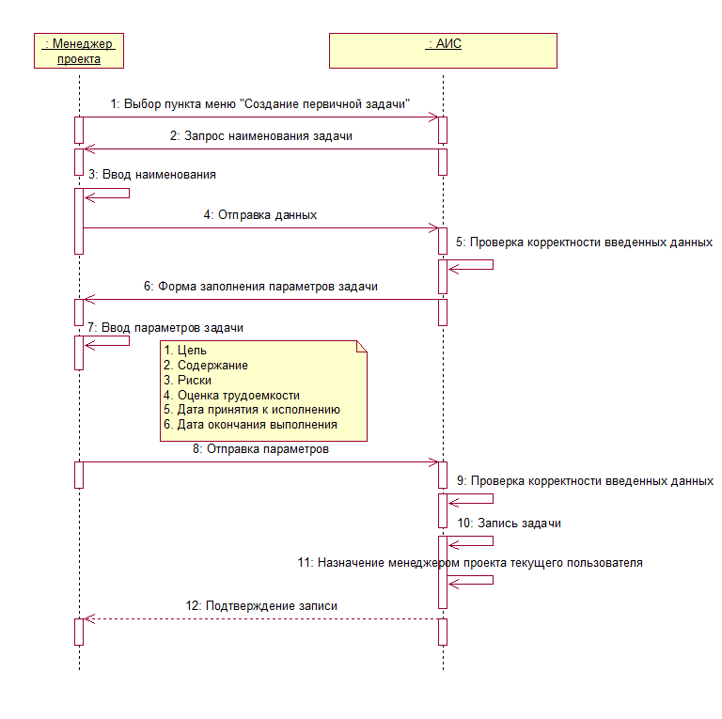
Рисунок 4.1.1 – Диаграмма последовательностей прецедента «Создание первичной задачи проекта»

4.1.2 Создание подзадачи

Диаграмма последовательностей для прецедента « Создание подзадачи» приведена на рисунке 4.1.2.

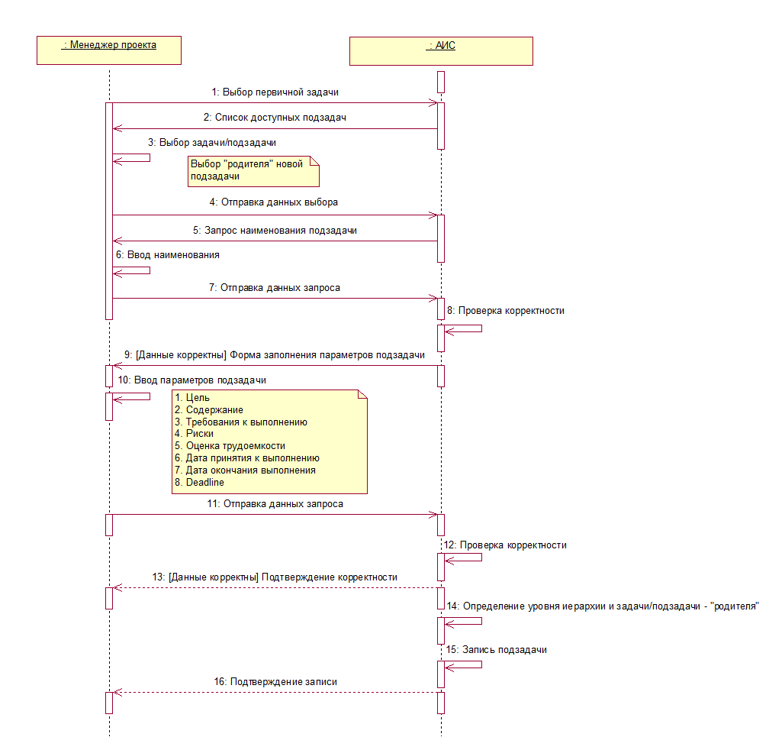
Рисунок 4.1.2 – Диаграмма последовательностей прецедента «Создание подзадачи»

4.1.3 Назначение подзадачи на выполнение

Диаграмма последовательностей для прецедента «Назначение подзадачи на выполнение» приведена на рисунке 4.1.3.

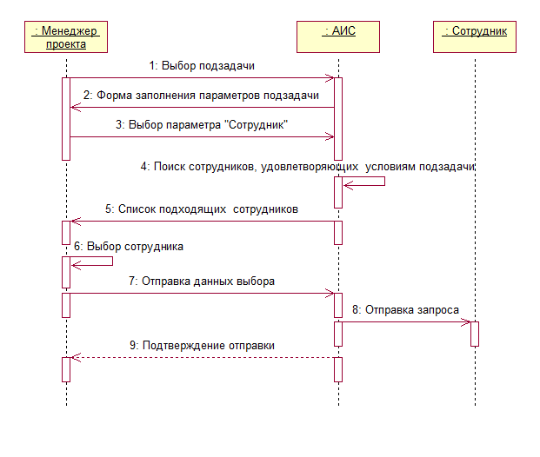
Рисунок 4.1.3 – Диаграмма последовательностей прецедента «Назначение подзадачи на выполнение»

4.1.4 Принятие подзадачи к выполнению

Диаграмма последовательностей для прецедента « Принятие подзадачи к выполнению» приведена на рисунке 4.1.4.

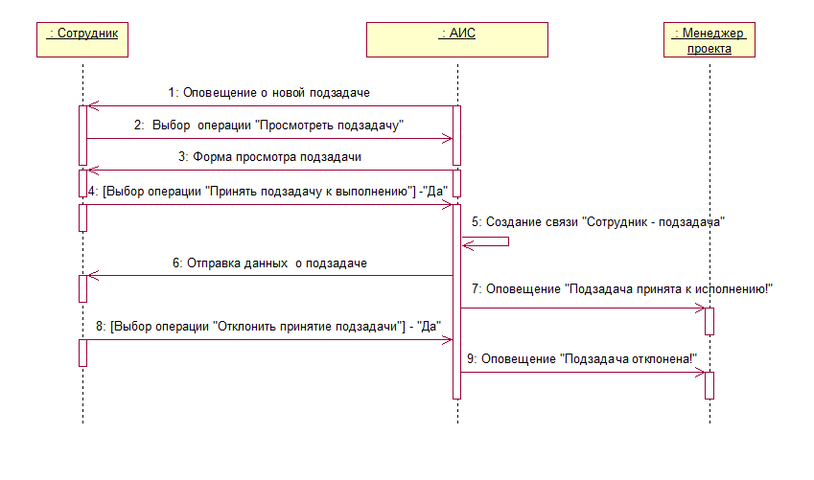
Рисунок 4.1.4 – Диаграмма последовательностей прецедента «Принятие подзадачи на выполнение»

4.1.5 Фиксация результатов выполнения подзадачи в реальном времени

Диаграмма последовательностей для прецедента «Фиксация результатов выполнения подзадачи в реальном времени» приведена на рисунке 4.1.5.

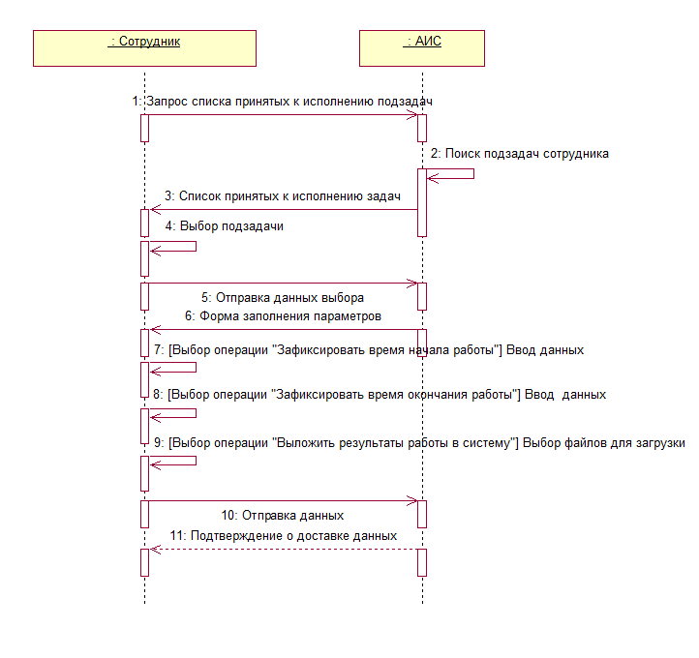Рисунок 4.1.5 – Диаграмма последовательностей прецедента «Фиксация результатов выполнения подзадачи в реальном времени»

4.1.6 Интеграция подзадач

Диаграмма последовательностей для прецедента «Интеграция подзадач» приведена на рисунке 4.1.6.

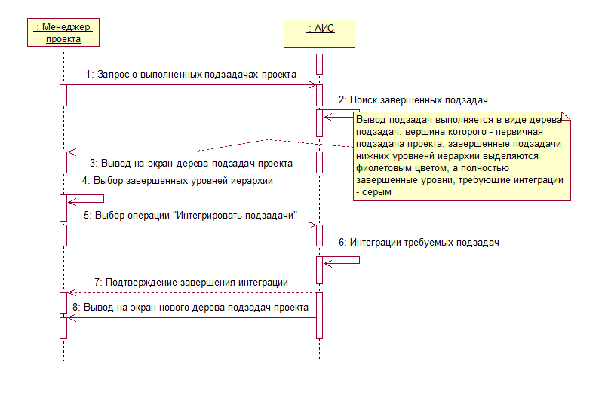
Рисунок 4.1.6 – Диаграмма последовательностей прецедента «Интеграция подзадач»

4.1.7 Получение отчетности

Диаграмма последовательностей для прецедента «Получение отчетности» приведена на рисунке 4.1.7.

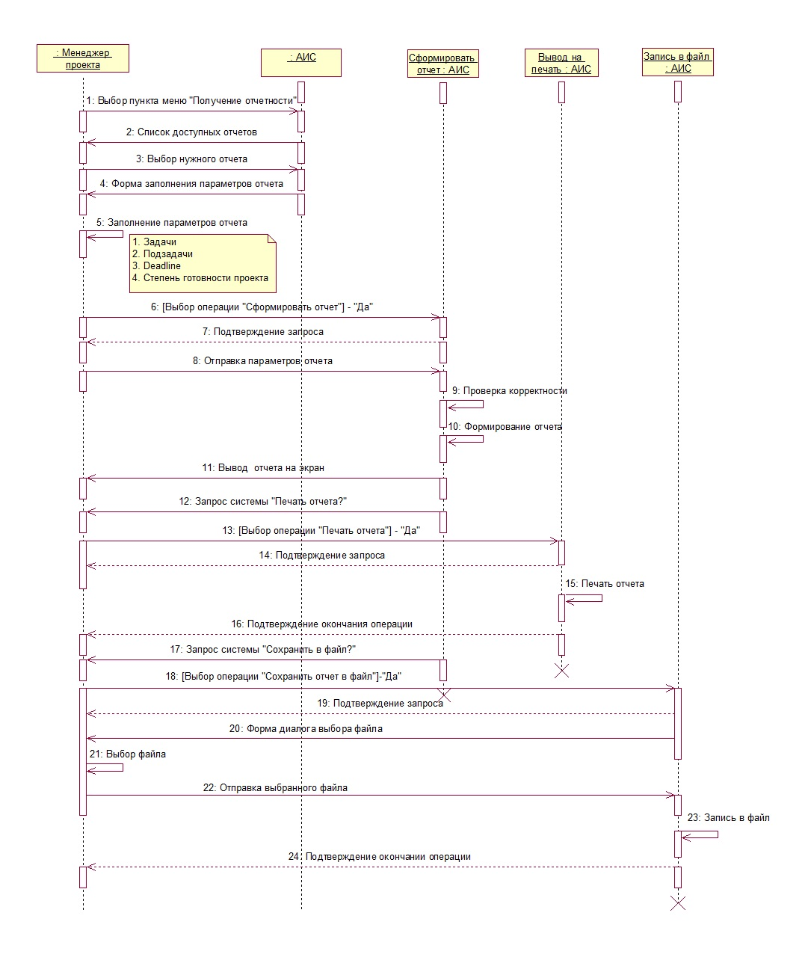
Рисунок 4.1.7 – Диаграмма последовательностей прецедента «Получение отчетности»

4.2 Диаграммы сотрудничества
Этот тип диаграмм позволяет описать взаимодействия объектов, абстрагируясь от последовательности передачи сообщений. На этом типе диаграмм в компактном виде отражаются все принимаемые и передаваемые сообщения конкретного объекта и типы этих сообщений.
По причине того, что диаграммы Sequence и Collaboration являются разными взглядами на одни и те же процессы, Rational Rose позволяет создавать из Sequence диаграммы диаграмму Collaboration и наоборот, а также производит автоматическую синхронизацию этих диаграмм.

4.2.1 Создание первичной задачи проекта

Диаграмма сотрудничества для прецедента «Создание первичной задачи проекта» приведена на рисунке 4.2.1.

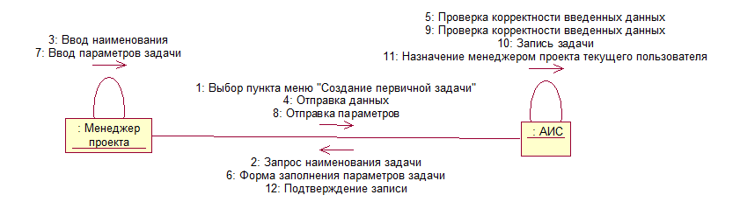
Рисунок 4.2.1 – Диаграмма сотрудничества прецедента «Создание первичной задачи проекта»

4.2.2 Создание подзадачи

Диаграмма сотрудничества для прецедента «Создание подзадачи» приведена на рисунке 4.2.2.
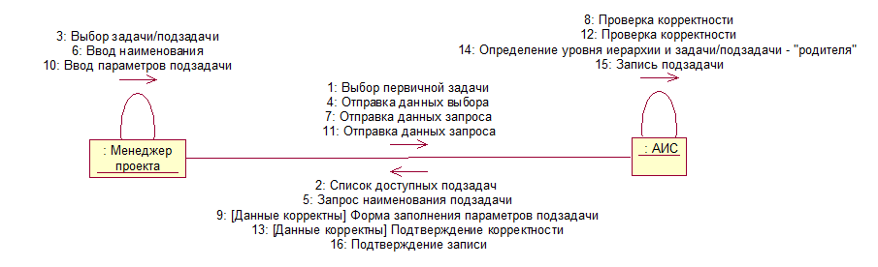

Рисунок 4.2.2 – Диаграмма сотрудничества прецедента «Создание подзадачи»

4.2.3 Назначение подзадачи на выполнение

Диаграмма сотрудничества для прецедента «Назначение подзадачи на выполнение» приведена на рисунке 4.2.3.
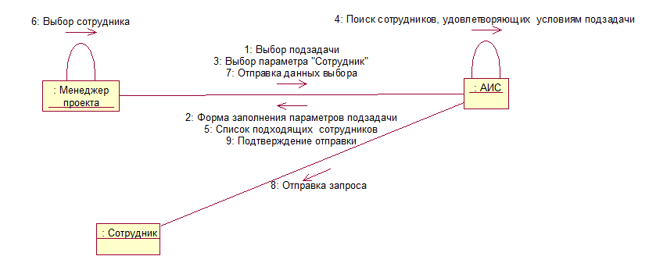

Рисунок 4.2.3 – Диаграмма сотрудничества прецедента «Назначение подзадачи на выполнение»

4.2.4 Принятие подзадачи к выполнению

Диаграмма сотрудничества для прецедента «Принятие подзадачи к выполнению» приведена на рисунке 4.2.4.

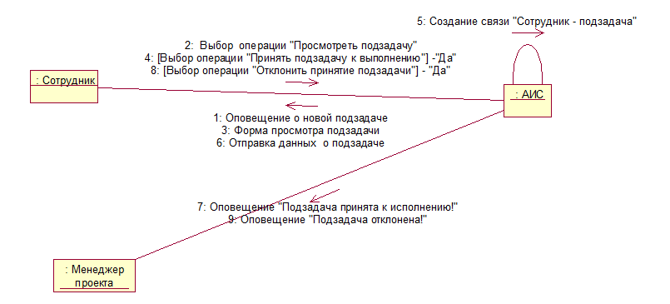

Рисунок 4.2.4 – Диаграмма сотрудничества прецедента «Принятие подзадачи на выполнение»

4.2.5 Фиксация результатов выполнения подзадачи в реальном времени

Диаграмма сотрудничества для прецедента «Фиксация результатов выполнения подзадачи в реальном времени» приведена на рисунке 4.2.5.

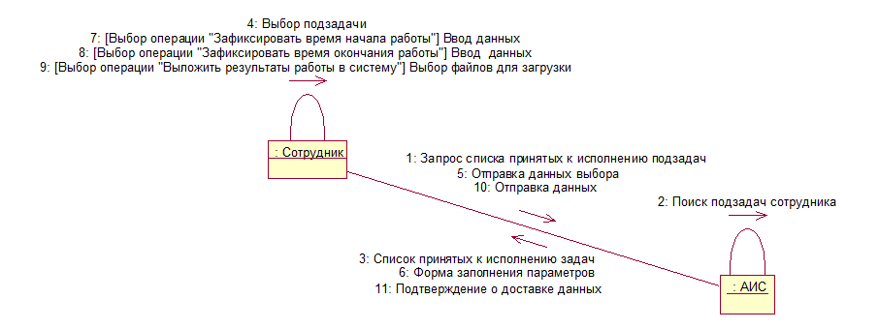
Рисунок 4.2.5 – Диаграмма сотрудничества прецедента «Фиксация результатов выполнения подзадачи в реальном времени»

4.2.6 Интеграция подзадач

Диаграмма сотрудничества для прецедента «Интеграция подзадач» приведена на рисунке 4.2.6.

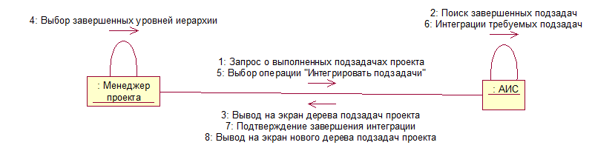
Рисунок 4.2.6 – Диаграмма сотрудничества прецедента «Интеграция подзадач»

4.2.7 Получение отчетности

Диаграмма сотрудничества для прецедента «Получение отчетности» приведена на рисунке 4.2.7.
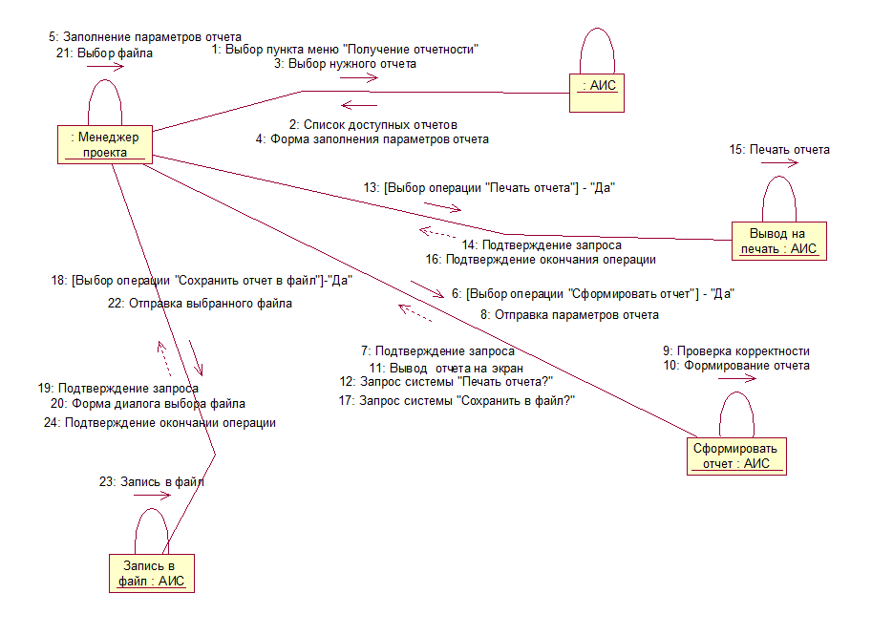
Рисунок 4.2.7 – Диаграмма сотрудничества прецедента «Получение отчетности»

5 Диаграмма классов

Диаграммы классов является основным логическим представлением модели. Диаграмма классов служит для представления статической структуры модели системы в терминологии классов объектно-ориентированного программирования. Диаграмма классов может отражать, в частности, различные взаимосвязи между отдельными сущностями предметной области, такими как объекты и подсистемы, а также описывает их внутреннюю структуру и типы отношений.
Диаграмма классов нашей системы приведена на рисунке 5.1

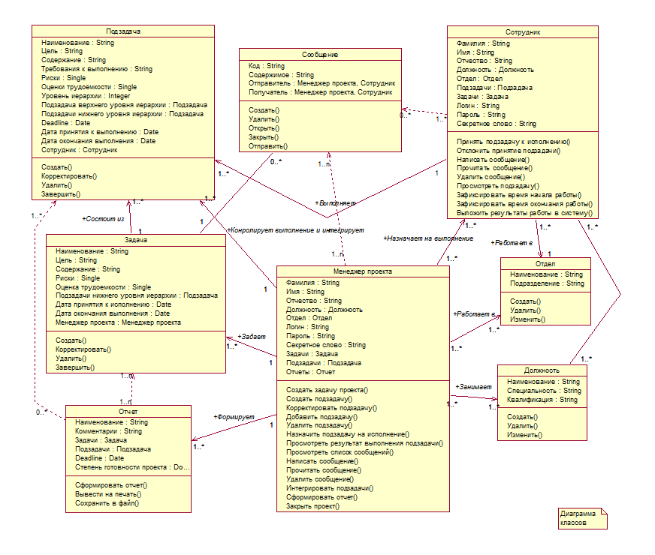
Рисунок 5.1 – Диаграмма классов

6 ER-диаграмма

ER диаграмма — это модель данных, позволяющая описывать концептуальные схемы. Она предоставляет графическую нотацию, основанную на блоках и соединяющих их линиях, с помощью которых можно описывать объекты и отношения между ними какой-либо другой модели данных. В этом смысле ER-модель является метамоделью данных, то есть средством описания моделей данных.
ER-Диаграмма нашей системы приведена на рисунке 6.1
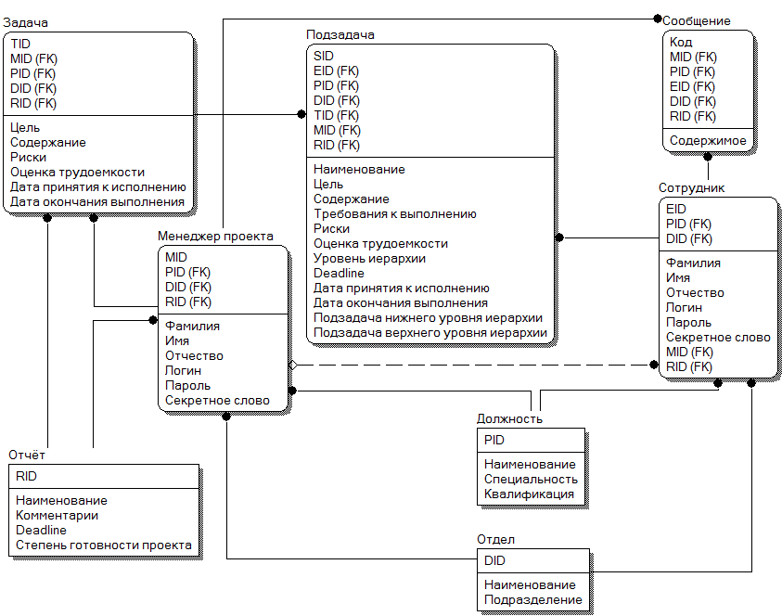
Рисунок 6.1 – ER-диаграмма

7 Диаграмма развертывания

Диаграмма развертывания предназначена для визуализации элементов и компонентов программы, существующих лишь на этапе ее исполнения (runtime). При этом представляются только компоненты-экземпляры программы, являющиеся исполняемыми файлами или динамическими библиотеками. Те компоненты, которые не используются на этапе исполнения, на диаграмме развертывания не показываются. Так, компоненты с исходными текстами программ могут присутствовать только на диаграмме компонентов. На диаграмме развертывания они не указываются.
Диаграмма развертывания нашей системы приведена на рисунке 7.1
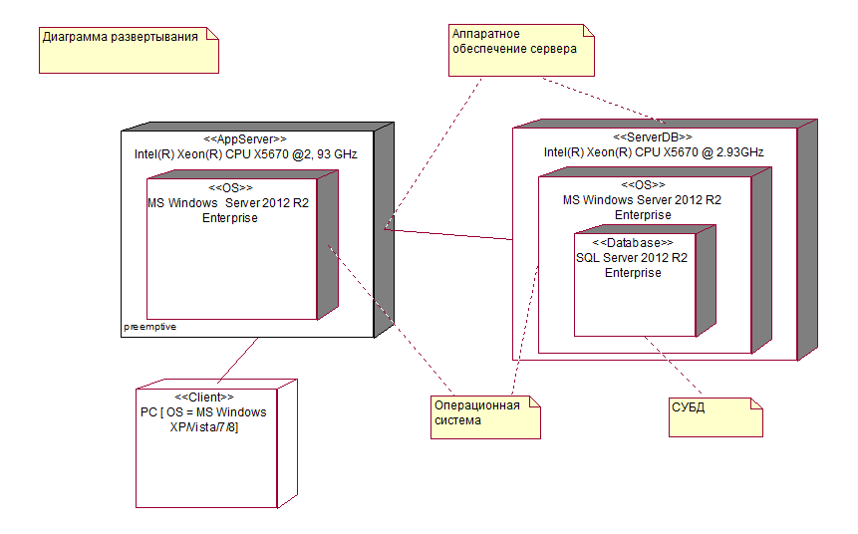
Рисунок 7.1 – Диаграмма развертывания

Заключение

Разработанное техническое задание включает все основные требования к системе. Это позволяет избежать недоразумений и недопонимания между заказчиком и исполнителем в процессе разработки системы и ввода ее в эксплуатацию.
При выполнении курсового проекта были использован программный продукт IBM Rational Rose, который является средством UML-моделирования. UML – язык графического описания для объектного моделирования в области разработки программного обеспечения. UML является языком широкого профиля, это открытый стандарт, использующий графические обозначения для создания абстрактной модели системы, называемой UML моделью. UML был создан для определения, визуализации, проектирования и документирования в основном программных систем.
В результате выполнения курсового проекта были освоены методы работы вышеупомянутым CASE-средством и получены навыки проектирования информационной системы.

Список использованных источников

- Трофимов С. А. CASE-технологии: практическая работа в Rational Rose. Изд. 2-е. – М.: Бином-Пресс, 2002 г. – 288 с.: ил.
- В.И. Грекул, Г.Н. Денищенко, Н.Л. Коровкина. Проектирование информационных систем. [Электронный ресурс]: курс лекций – Режим доступа: www.intuit.ru
- Таланов В.М., Федосин С.А. Проектирование информационных систем и баз данных. – Саранск: Издательство СВМО, 2006.–72с.
- Грейди Буч, Джеймс Рамбо, Айвар Джекобсон. UML. Руководство пользователя. Издательство: ДМК, 2001. -206c
- Ю. А. Маглинец. Анализ требований к автоматизированным информационным системам. [Электронный ресурс]: курс лекций – Режим доступа: www.intuit.ru

